Plans de gestion des sites LIFE Elia

UG:UM209 - Circuit: 70.333: pylône 108 au 118
Nom complet de l’UG: VILLEROUX/HERBAIMONT/FORRIERES SNCB/ON 70KV LI

Action LIFE: Fauche : 12 polygone(s) (1.82, 0.76, 0.05, 0.34, 0.18, 0.09, 0.12, 0.1, 0.04, 0.09, 0.13, 0.06 ha)
Autres actions LIFE sous cette/ces portée(s): Prairies fleuries; Lisière restaurée; Pas d’action; Lisière; Verger; Mare

Commune(s): Tenneville

Triage(s) DNF concerné(s): Laneuville-Au-Bois (THOMAS Jacques - GSM: 0477 78 14 09); La Converserie (HERMAN Sébastien - GSM: 0473/94.61.67)

Cantonnement(s) DNF concerné(s):NASSOGNE (084/37.43.10)
Info actualisées sur Le portail environnement de Wallonie

Gestionnaire (+ Propriétaire):
ID | Gestionnaire | Propriétaires
SP_625 | Chasseur/ Abel Louis/0476 27 10 84/ Garde Chasse 2016 | Commune De Tenneville
SP_623 | Chasseur/ Abel Louis/0476 27 10 84/ Garde Chasse 2016 | Commune De Tenneville
SP_607 | Chasseur/ Abel Louis/0476 27 10 84/ Garde Chasse 2016 | Commune De Tenneville
SP_609 | Chasseur/ Abel Louis/0476 27 10 84/ Garde Chasse 2016 | Commune De Tenneville
SP_639 | Propriétaire | Societe/Ecofor
SP_61 | Chasseur/ Abel Louis/0476 27 10 84/ Garde Chasse 2016 | Commune De Tenneville
SP_602 | Chasseur/ Abel Louis/0476 27 10 84/ Garde Chasse 2016 | Commune De Tenneville
SP_603 | Chasseur/ Abel Louis/0476 27 10 84/ Garde Chasse 2016 | Commune De Tenneville
SP_604 | Chasseur/ Abel Louis/0476 27 10 84/ Garde Chasse 2016 | Commune De Tenneville
SP_606 | Chasseur/ Abel Louis/0476 27 10 84/ Garde Chasse 2016 | Commune De Tenneville
SP_608 | Chasseur/ Abel Louis/0476 27 10 84/ Garde Chasse 2016 | Commune De Tenneville
SP_638 | Chasseur/ Abel Louis/0476 27 10 84/ Garde Chasse 2016 | Commune De Tenneville
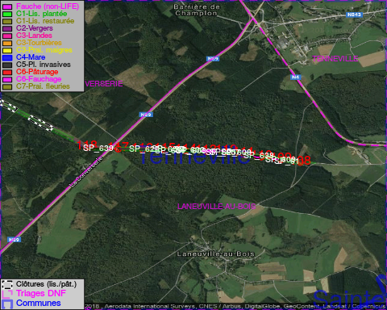

GESTION:

Objectif à long terme :

Pas d’objectif écologique mais conserver l’habitat herbeux.

Détail par portée
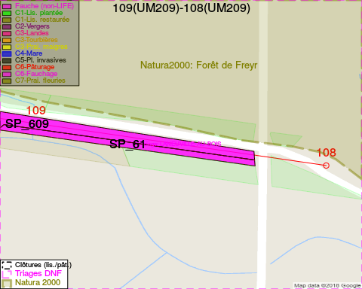
Adresse propriétaire:
- [SP_625] Commune De Tenneville: Rte De Bastogne 1 Tenneville
- [SP_623] Commune De Tenneville: Rte De Bastogne 1 Tenneville
- [SP_607] Commune De Tenneville: Rte De Bastogne 1 Tenneville
- [SP_609] Commune De Tenneville: Rte De Bastogne 1 Tenneville
- [SP_639] Societe/Ecofor: La Converserie - Tenneville
- [SP_61] Commune De Tenneville: Rte De Bastogne 1 Tenneville
- [SP_602] Commune De Tenneville: Rte De Bastogne 1 Tenneville
- [SP_603] Commune De Tenneville: Rte De Bastogne 1 Tenneville
- [SP_604] Commune De Tenneville: Rte De Bastogne 1 Tenneville
- [SP_606] Commune De Tenneville: Rte De Bastogne 1 Tenneville
- [SP_608] Commune De Tenneville: Rte De Bastogne 1 Tenneville
- [SP_638] Commune De Tenneville: Rte De Bastogne 1 Tenneville
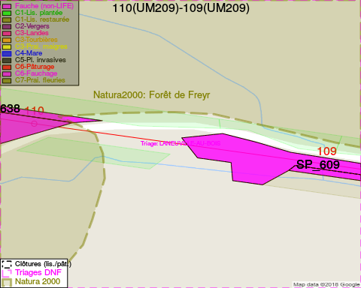
Adresse propriétaire:
- [SP_625] Commune De Tenneville: Rte De Bastogne 1 Tenneville
- [SP_623] Commune De Tenneville: Rte De Bastogne 1 Tenneville
- [SP_607] Commune De Tenneville: Rte De Bastogne 1 Tenneville
- [SP_609] Commune De Tenneville: Rte De Bastogne 1 Tenneville
- [SP_639] Societe/Ecofor: La Converserie - Tenneville
- [SP_61] Commune De Tenneville: Rte De Bastogne 1 Tenneville
- [SP_602] Commune De Tenneville: Rte De Bastogne 1 Tenneville
- [SP_603] Commune De Tenneville: Rte De Bastogne 1 Tenneville
- [SP_604] Commune De Tenneville: Rte De Bastogne 1 Tenneville
- [SP_606] Commune De Tenneville: Rte De Bastogne 1 Tenneville
- [SP_608] Commune De Tenneville: Rte De Bastogne 1 Tenneville
- [SP_638] Commune De Tenneville: Rte De Bastogne 1 Tenneville
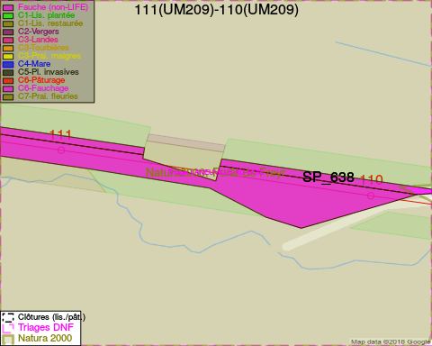
Adresse propriétaire:
- [SP_625] Commune De Tenneville: Rte De Bastogne 1 Tenneville
- [SP_623] Commune De Tenneville: Rte De Bastogne 1 Tenneville
- [SP_607] Commune De Tenneville: Rte De Bastogne 1 Tenneville
- [SP_609] Commune De Tenneville: Rte De Bastogne 1 Tenneville
- [SP_639] Societe/Ecofor: La Converserie - Tenneville
- [SP_61] Commune De Tenneville: Rte De Bastogne 1 Tenneville
- [SP_602] Commune De Tenneville: Rte De Bastogne 1 Tenneville
- [SP_603] Commune De Tenneville: Rte De Bastogne 1 Tenneville
- [SP_604] Commune De Tenneville: Rte De Bastogne 1 Tenneville
- [SP_606] Commune De Tenneville: Rte De Bastogne 1 Tenneville
- [SP_608] Commune De Tenneville: Rte De Bastogne 1 Tenneville
- [SP_638] Commune De Tenneville: Rte De Bastogne 1 Tenneville
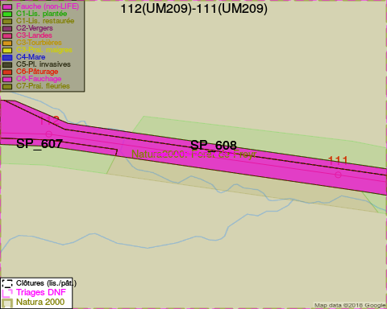
Adresse propriétaire:
- [SP_625] Commune De Tenneville: Rte De Bastogne 1 Tenneville
- [SP_623] Commune De Tenneville: Rte De Bastogne 1 Tenneville
- [SP_607] Commune De Tenneville: Rte De Bastogne 1 Tenneville
- [SP_609] Commune De Tenneville: Rte De Bastogne 1 Tenneville
- [SP_639] Societe/Ecofor: La Converserie - Tenneville
- [SP_61] Commune De Tenneville: Rte De Bastogne 1 Tenneville
- [SP_602] Commune De Tenneville: Rte De Bastogne 1 Tenneville
- [SP_603] Commune De Tenneville: Rte De Bastogne 1 Tenneville
- [SP_604] Commune De Tenneville: Rte De Bastogne 1 Tenneville
- [SP_606] Commune De Tenneville: Rte De Bastogne 1 Tenneville
- [SP_608] Commune De Tenneville: Rte De Bastogne 1 Tenneville
- [SP_638] Commune De Tenneville: Rte De Bastogne 1 Tenneville
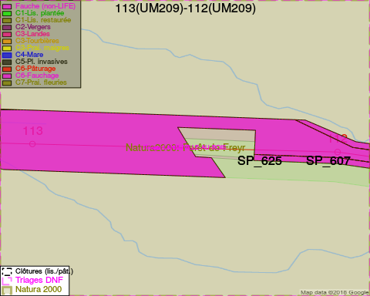
Adresse propriétaire:
- [SP_625] Commune De Tenneville: Rte De Bastogne 1 Tenneville
- [SP_623] Commune De Tenneville: Rte De Bastogne 1 Tenneville
- [SP_607] Commune De Tenneville: Rte De Bastogne 1 Tenneville
- [SP_609] Commune De Tenneville: Rte De Bastogne 1 Tenneville
- [SP_639] Societe/Ecofor: La Converserie - Tenneville
- [SP_61] Commune De Tenneville: Rte De Bastogne 1 Tenneville
- [SP_602] Commune De Tenneville: Rte De Bastogne 1 Tenneville
- [SP_603] Commune De Tenneville: Rte De Bastogne 1 Tenneville
- [SP_604] Commune De Tenneville: Rte De Bastogne 1 Tenneville
- [SP_606] Commune De Tenneville: Rte De Bastogne 1 Tenneville
- [SP_608] Commune De Tenneville: Rte De Bastogne 1 Tenneville
- [SP_638] Commune De Tenneville: Rte De Bastogne 1 Tenneville
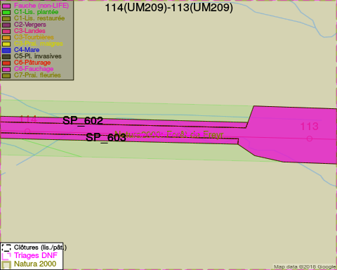
Adresse propriétaire:
- [SP_625] Commune De Tenneville: Rte De Bastogne 1 Tenneville
- [SP_623] Commune De Tenneville: Rte De Bastogne 1 Tenneville
- [SP_607] Commune De Tenneville: Rte De Bastogne 1 Tenneville
- [SP_609] Commune De Tenneville: Rte De Bastogne 1 Tenneville
- [SP_639] Societe/Ecofor: La Converserie - Tenneville
- [SP_61] Commune De Tenneville: Rte De Bastogne 1 Tenneville
- [SP_602] Commune De Tenneville: Rte De Bastogne 1 Tenneville
- [SP_603] Commune De Tenneville: Rte De Bastogne 1 Tenneville
- [SP_604] Commune De Tenneville: Rte De Bastogne 1 Tenneville
- [SP_606] Commune De Tenneville: Rte De Bastogne 1 Tenneville
- [SP_608] Commune De Tenneville: Rte De Bastogne 1 Tenneville
- [SP_638] Commune De Tenneville: Rte De Bastogne 1 Tenneville
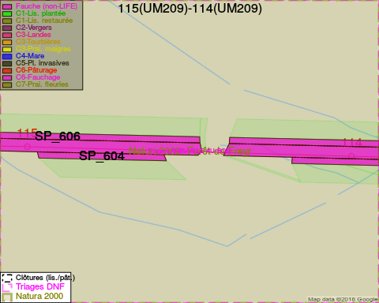
Adresse propriétaire:
- [SP_625] Commune De Tenneville: Rte De Bastogne 1 Tenneville
- [SP_623] Commune De Tenneville: Rte De Bastogne 1 Tenneville
- [SP_607] Commune De Tenneville: Rte De Bastogne 1 Tenneville
- [SP_609] Commune De Tenneville: Rte De Bastogne 1 Tenneville
- [SP_639] Societe/Ecofor: La Converserie - Tenneville
- [SP_61] Commune De Tenneville: Rte De Bastogne 1 Tenneville
- [SP_602] Commune De Tenneville: Rte De Bastogne 1 Tenneville
- [SP_603] Commune De Tenneville: Rte De Bastogne 1 Tenneville
- [SP_604] Commune De Tenneville: Rte De Bastogne 1 Tenneville
- [SP_606] Commune De Tenneville: Rte De Bastogne 1 Tenneville
- [SP_608] Commune De Tenneville: Rte De Bastogne 1 Tenneville
- [SP_638] Commune De Tenneville: Rte De Bastogne 1 Tenneville
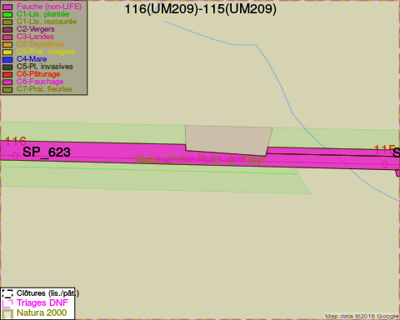
Adresse propriétaire:
- [SP_625] Commune De Tenneville: Rte De Bastogne 1 Tenneville
- [SP_623] Commune De Tenneville: Rte De Bastogne 1 Tenneville
- [SP_607] Commune De Tenneville: Rte De Bastogne 1 Tenneville
- [SP_609] Commune De Tenneville: Rte De Bastogne 1 Tenneville
- [SP_639] Societe/Ecofor: La Converserie - Tenneville
- [SP_61] Commune De Tenneville: Rte De Bastogne 1 Tenneville
- [SP_602] Commune De Tenneville: Rte De Bastogne 1 Tenneville
- [SP_603] Commune De Tenneville: Rte De Bastogne 1 Tenneville
- [SP_604] Commune De Tenneville: Rte De Bastogne 1 Tenneville
- [SP_606] Commune De Tenneville: Rte De Bastogne 1 Tenneville
- [SP_608] Commune De Tenneville: Rte De Bastogne 1 Tenneville
- [SP_638] Commune De Tenneville: Rte De Bastogne 1 Tenneville
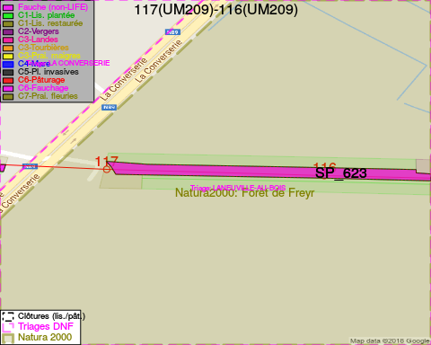
Adresse propriétaire:
- [SP_625] Commune De Tenneville: Rte De Bastogne 1 Tenneville
- [SP_623] Commune De Tenneville: Rte De Bastogne 1 Tenneville
- [SP_607] Commune De Tenneville: Rte De Bastogne 1 Tenneville
- [SP_609] Commune De Tenneville: Rte De Bastogne 1 Tenneville
- [SP_639] Societe/Ecofor: La Converserie - Tenneville
- [SP_61] Commune De Tenneville: Rte De Bastogne 1 Tenneville
- [SP_602] Commune De Tenneville: Rte De Bastogne 1 Tenneville
- [SP_603] Commune De Tenneville: Rte De Bastogne 1 Tenneville
- [SP_604] Commune De Tenneville: Rte De Bastogne 1 Tenneville
- [SP_606] Commune De Tenneville: Rte De Bastogne 1 Tenneville
- [SP_608] Commune De Tenneville: Rte De Bastogne 1 Tenneville
- [SP_638] Commune De Tenneville: Rte De Bastogne 1 Tenneville
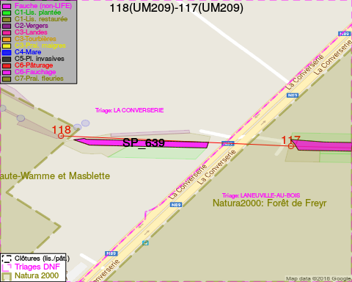
Adresse propriétaire:
- [SP_625] Commune De Tenneville: Rte De Bastogne 1 Tenneville
- [SP_623] Commune De Tenneville: Rte De Bastogne 1 Tenneville
- [SP_607] Commune De Tenneville: Rte De Bastogne 1 Tenneville
- [SP_609] Commune De Tenneville: Rte De Bastogne 1 Tenneville
- [SP_639] Societe/Ecofor: La Converserie - Tenneville
- [SP_61] Commune De Tenneville: Rte De Bastogne 1 Tenneville
- [SP_602] Commune De Tenneville: Rte De Bastogne 1 Tenneville
- [SP_603] Commune De Tenneville: Rte De Bastogne 1 Tenneville
- [SP_604] Commune De Tenneville: Rte De Bastogne 1 Tenneville
- [SP_606] Commune De Tenneville: Rte De Bastogne 1 Tenneville
- [SP_608] Commune De Tenneville: Rte De Bastogne 1 Tenneville
- [SP_638] Commune De Tenneville: Rte De Bastogne 1 Tenneville

Document réalisé le 05/05/2018

